**ĐẠI HỌC QUỐC GIA TP. HỒ CHÍ MINH TRƯỜNG ĐẠI HỌC BÁCH KHOA**

**NĂM HỌC 2024-2025**



**BÁO CÁO BÀI TẬP LỚN**

**Thiết Kế Hệ Thống Nhúng**

**ĐỀ TÀI: THIẾT KẾ HỆ THỐNG GIÁM SÁT VÀ ỔN ĐỊNH NHIỆT ĐỘ**

**GVHD: Bùi Quốc Bảo**

**Lớp: L01**

**Nhóm: 8**

|  |  |
| --- | --- |
| **Sinh viên thực hiện** | **MSSV** |
| **Bùi Minh Quân** | **2212769** |
| **Đỗ Tất Thành** | **2112289** |
| **Nguyễn Công Hùng** | **1913606** |

**TP.Hồ Chí Minh, ngày 11 tháng 12 năm 2024**

# LỜI CẢM ƠN

Trong quá trình thực hiện bài tập lớn này, nhóm chúng em đã học được nhiều kiến thức bổ ích từ Thầy Bùi Quốc Bảo. Sự nhiệt tình trong việc truyền đạt kiến thức và hướng dẫn của Thầy trong suốt quá trình học tập và nghiên cứu đề tài đã tạo động lực cho chúng em hoàn thành bài tập lớn. Báo cáo này tuy đã hoàn thành song vẫn còn nhiều những thiếu sót cần phải cải tiến. Rất mong nhận được sự góp ý của Thầy để bài tập lớn có thể hoàn thiện hơn.

Chúng em đặc biệt biết ơn những lần thầy dành thời gian để giải đáp thắc mắc, góp ý cho chúng em những hướng nghiên cứu mới và giúp em sửa chữa những sai sót trong đồ án. Nhờ sự hướng dẫn tận tình của thầy, chúng em đã học hỏi được rất nhiều điều bổ ích và trau dồi được kỹ năng nghiên cứu của bản thân từng người

Chúng em xin chân thành cảm ơn thầy

TP. Hồ Chí Minh, ngày 01 tháng 06 năm 2024

Mục Lục

LỜI CẢM ƠN 2

**I.** **Giới Thiệu** 4

**1.1.** **Yêu cầu** 4

**1.2.** **Phân chia công việc** 4

**1.3.** **Quy tắc làm việc nhóm** 4

**II.** **Thông số các linh kiện được chọn** 5

**2.1.** **PIC16F877A** 5

**2.2.** **LCD 16X2** 9

**2.3.** **Cảm biến nhiệt độ KTY81** 10

**2.4.** **Relay 5V** 11

**2.5.** **Quạt DC 12V** 12

**2.6.** **Buzzer 5V** 13

**2.7.** **Nút Nhấn 2 chân** 14

**III.** **Đặc tả sản phẩm** 15

**IV.** **Block Diagram** 16

**V.** **Requirement** 17

**5.1.** **Functional Requirement** 17

**5.2.** **Non-functional Requirement** 18

**VI.** **Sơ đồ mạch nguyên lý** 19

**VII.** **Lưu đồ giải thuật** 19

**VIII.** **Kết Luận** 20

1. **Giới Thiệu**
   1. **Yêu cầu**

Thiết kế hệ thống nhúng giám sát và ổn định nhiệt độ sử dụng PIC16F877A.

* 1. **Phân chia công việc**

|  |  |
| --- | --- |
| **Nhiệm vụ** | **Thành viên đảm nhận** |
| Thiết kế, mô phỏng mạch | Nguyễn Công Hùng |
| Thực hiện phần cứng | Bùi Minh Quân, Nguyễn Công Hùng |
| Code + Viết báo cáo | Đỗ Tất Thành |

* 1. **Quy tắc làm việc nhóm**

Kỷ luật, tích cực trong công việc

Hoàn thành các nhiệm vụ được giao đúng hạn

Không gây ra sự bất đồng hay xung đột giữa các thành viên trong nhóm

Đưa lợi ích tập thể lên trên lợi ích cá nhân

1. **Thông số các linh kiện được chọn**
   1. **PIC16F877A**

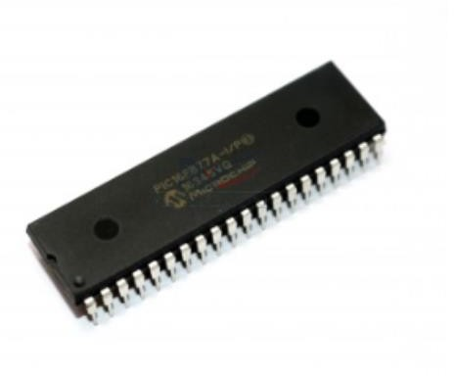PIC16F877A là một Vi điều khiển PIC 40 chân và được sử dụng hầu hết trong các dự án và ứng dụng nhúng. Nó có năm cổng bắt đầu từ cổng A đến cổng E. Nó có ba bộ định thời trong đó có 2 bộ định thời 8 bit và 1 bộ định thời là 16 Bit. Nó hỗ trợ nhiều giao thức giao tiếp như giao thức nối tiếp, giao thức song song, giao thức I2C. PIC16F877A hỗ trợ cả ngắt chân phần cứng và ngắt bộ định thời.

Thông số kỹ thuật của PIC16F877A:

|  |  |
| --- | --- |
| CPU | PIC 8 bit |
|  |  |
|  |  |
|  | 14 |
| RAC (bytes) | 368 |
| EEPROM/HEF | 25S/HEF |
|  | 40 |
|  |  |
| Tücdo CPUtoi da(MHz) | 20 |
| Ch0n chàn ngoai vi (PPS) |  |
|  | Móng |
|  |  |
| Soopamp |  |
| So LénhADC | 14 |
|  |  |
| Do phàn giàiADC toi da (bit) | 10 |
|  |  |
| ADC vói tinc toàn |  |
|  | 0 |
|  |  |
| Do phançiài DACtoi da | 0 |
|  |  |
|  | Cò |

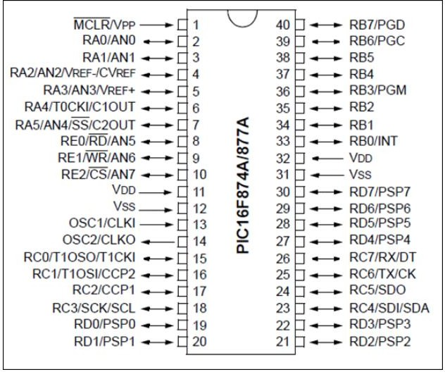Sơ đồ chân và bảng thông tin chi tiết về số thứ tự của chân, tên tương ứng và mô tả sơ lược về chân:

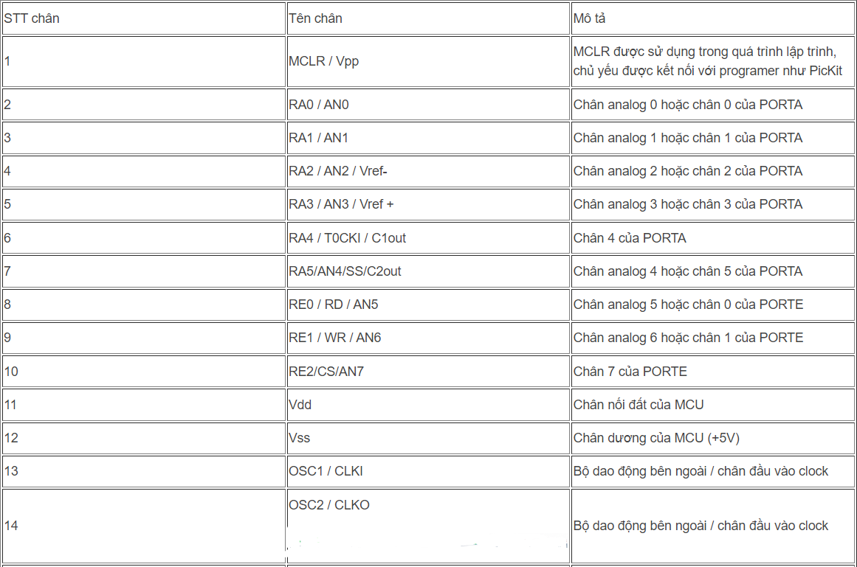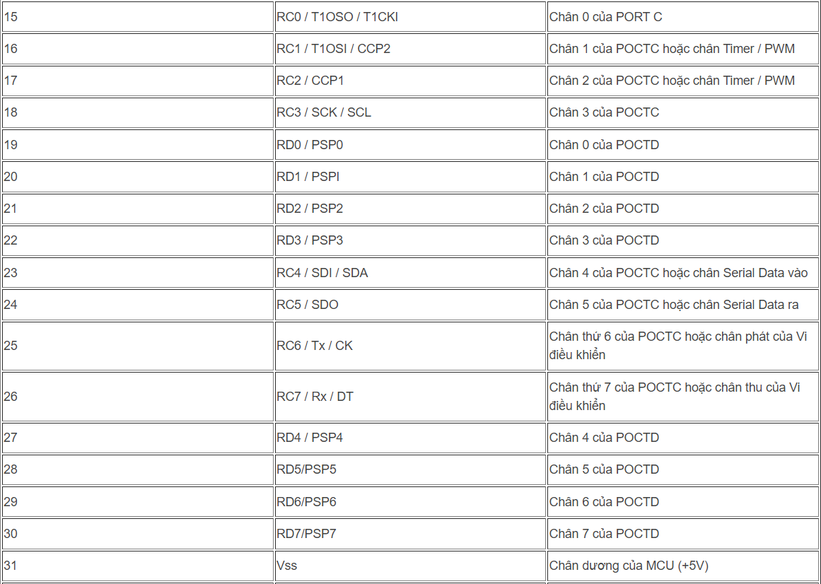

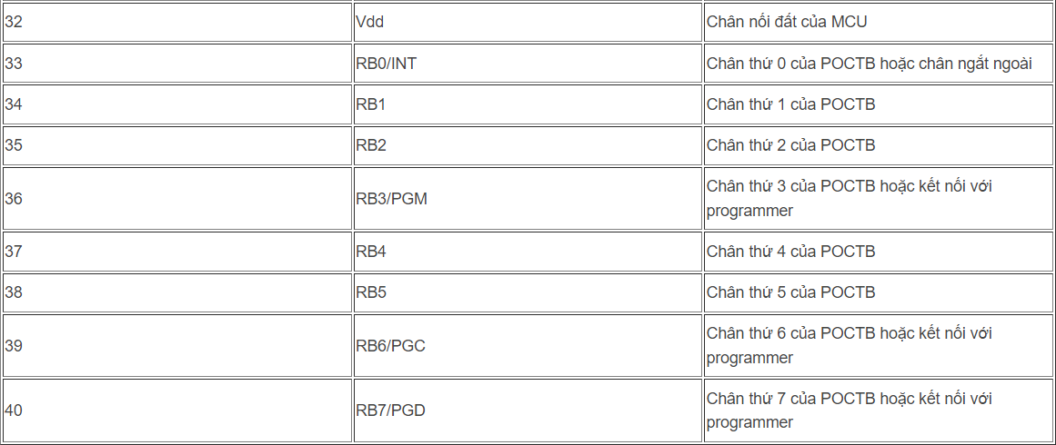

* 1. **LCD 16X2**

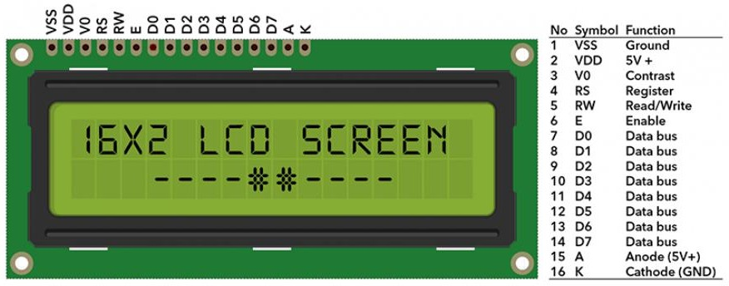

|  |  |  |  |
| --- | --- | --- | --- |
| **Chân** | **Ký hiệu** | **Mô tả** | **Giá trị** |
| 1 | VSS | GND | 0V |
| 2 | VCC |  | 5V |
| 3 | V0 | Độ tương phản |  |
| 4 | RS | Lựa chọn thanh ghi | RS=0 (mức thấp) chọn thanh ghi lệnh RS=1 (mức cao) chọn thanh ghi dữ liệu |
| 5 | R/W | Chọn thanh ghi đọc/viết dữ liệu | R/W=0 thanh ghi viết R/W=1 thanh ghi đọc |
| 6 | E | Enable |  |
| 7 | DB0 | Chân truyền dữ liệu | 8 bit: DB0DB7 |
| 8 | DB1 |
| 9 | DB2 |
| 10 | DB3 |
| 11 | DB4 |
| 12 | DB5 |
| 13 | DB6 |

* 1. **Cảm biến nhiệt độ KTY81**

Kích thước:

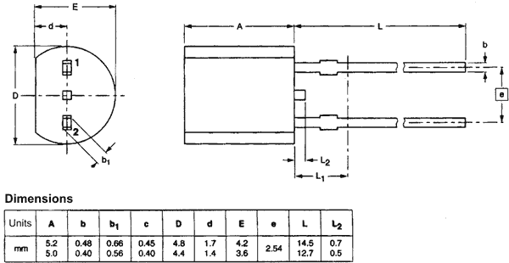

Thông số kỹ thuật:

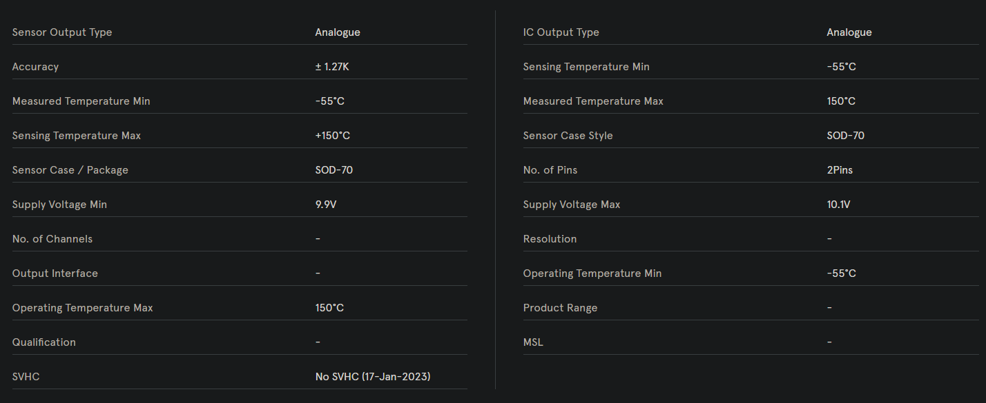

* 1. **Relay 5V**

Thông số kỹ thuật

* + - * Dòng AC max: 10 A
      * Dòng AC min: 6 A
      * Diameter, PCB hole: 1.3 mm
      * Length / Height, external: 22 mm
      * Material, contact: Silver alloy
      * Nhiệt độ hoạt động: - 45 °C to 75 °C
      * Công suất cuộn dây (coil) DC: 360 mW
      * Thời gian tác động: 10 ms
      * Thời gian nhả hãm: 5 ms
      * Điện áp điều khiển cuộn dây (coil): 5 V

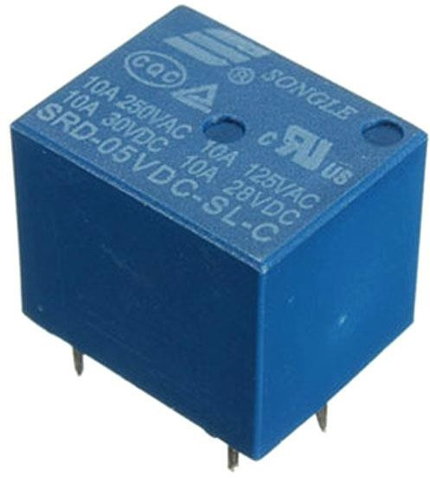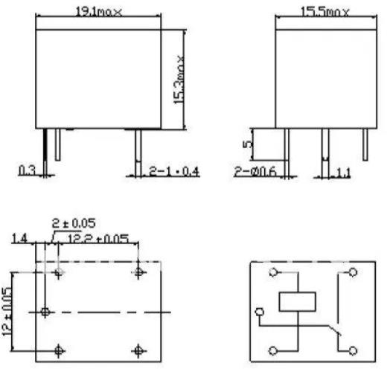**Kích thước**

* 1. **Quạt DC 12V**

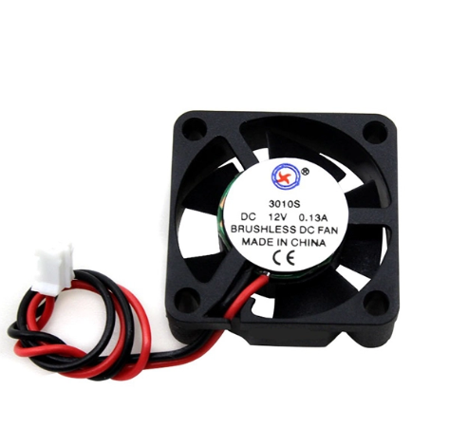

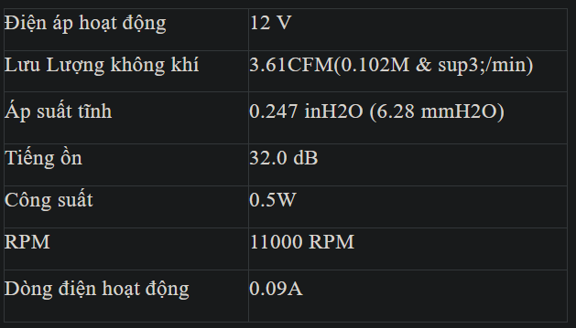

* 1. **Buzzer 5V**

Thống số kỹ thuật:

* Nguồn : 3.5V - 5.5V
* Dòng điện tiêu thụ: <25mA
* Tần số cộng hưởng: 2300Hz ± 500Hz
* Biên độ âm thanh: >80 dB
* Nhiệt độ hoạt động:-20 °C đến +70 °C
* Kích thước : Đường kính 12mm, cao 9,7mm
* Chân dài: Cực dương
* Chân ngắn: Cực âm

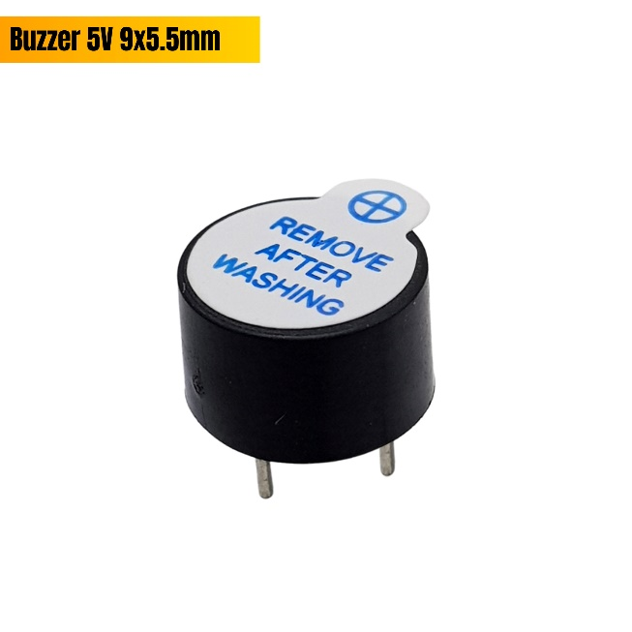

* 1. **Nút Nhấn 2 chân**

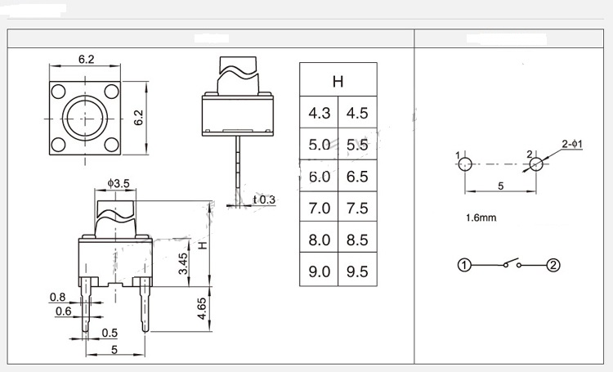

1. **Đặc tả sản phẩm**

**1. Name:**

Hệ thống giám sát và ổn định nhiệt độ.

**2. Purpose:**

Đo đạc nhiệt độ liên tục của một khu vực/vật thể nhất định, từ đó điều khiển quạt để cân bằng lại nhiệt độ  .

**3. Inputs and Outputs:**

Input: Cảm biến nhiệt độ, nút nhấn.

Output: LCD 16x2, Relay 5v lái DC Fan, Buzzer báo hiệu.

**4. Use case:**

Hệ thống liên tục đo đạc nhiệt độ và thông báo giá trị đo được lên màn LCD.

Khi ấn nút nhấn hệ thống sẽ điều chỉnh tăng/giảm ngưỡng nhiệt độ mong muốn để kích hoạt Fan.

Khi Fan vừa hoạt động hệ thống kích hoạt buzzer kêu bíp bíp để báo hiệu.

Khi nhiệt độ đo được vượt quá mức ngưỡng cho phép thì buzzer sẽ báo động liên tục.

**5. Functions:**

Đo đạc và hiển thị nhiệt độ.

Điều chỉnh thông số ngưỡng nhiệt độ.

Kích hoạt DC Fan cân bằng nhiệt độ.

Điều khiển buzzer báo hiệu

**6. Performance:**

Sai số nhiệt độ không vượt quá 0.5 độ C.

**7. Manufacturing costs:**

Dưới 500 ngàn đồng.

**8. Power:**

Tiêu thụ không quá 0.5W điện.

**9. Physical size/weight:**

Kích thước vừa phải, không quá lớn.

**10. Installation:**

Lắp đặt trên PCB.

**11. Certification:**

None.

1. **Block Diagram**

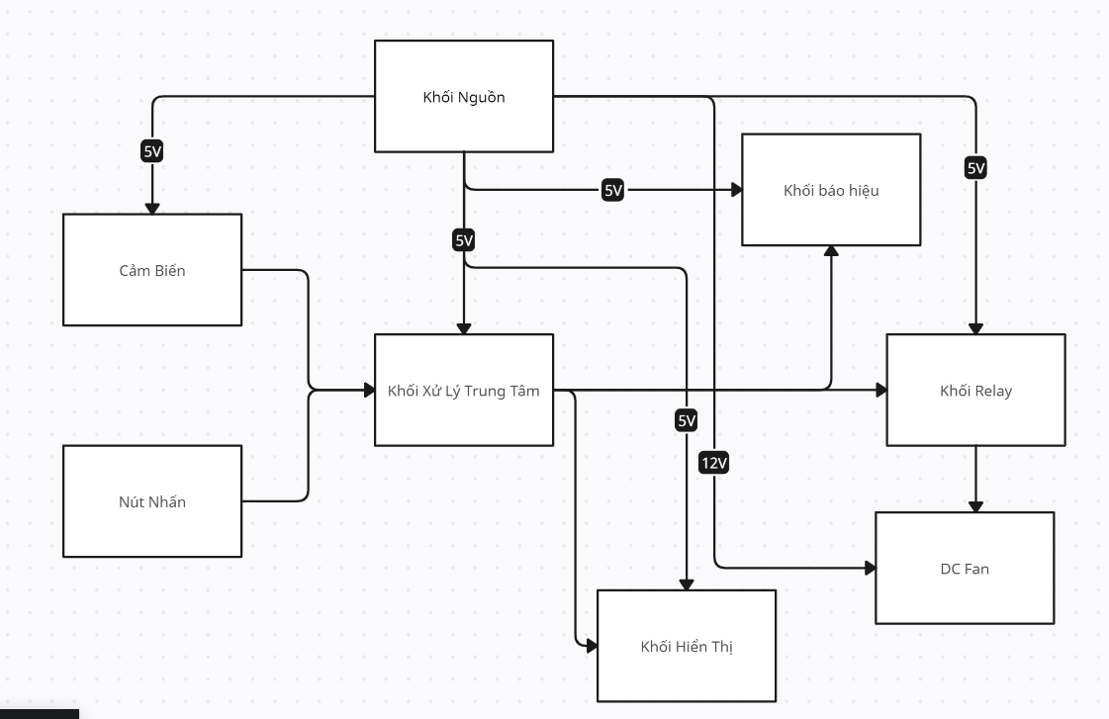

Mô tả các khối chính:

+ Khối xử lý trung tâm: Đóng vai trò đầu não, đảm nhận xử lý điều khiển mọi tín hiệu hoạt động của hệ thống.

+ Khối cảm biến: Đóng vai trò thu thập và đo đạc nhiệt độ bên ngoài môi trường

+ Khối nút nhấn: Thiết lập ngưỡng nhiệt độ mong muốn

+ Khối hiển thị: Hiển thị các thông số, thông tin cần quan sát

+ Khối Relay: Điều khiển kích mở/ngắt quạt

+ Khối báo hiệu: Thực hiện chức năng cảnh báo

1. **Requirement**
   1. **Functional Requirement**

|  |  |
| --- | --- |
| **Number** | **Description** |
| FR 1.1 | Đo đạc nhiệt độ |
| FR 1.2 | Hiển thị nhiệt độ lên LCD |
| FR 1.3 | Hiển thị giao diện thiết lập ngưỡng nhiệt độ lên LCD |
| FR 1.4 | Có nút nhấn để thiết lập ngưỡng nhiệt độ mong muốn |
| FR 1.5 | Quạt tản nhiệt |
| FR 1.6 | Buzzer báo hiệu |

* 1. **Non-functional Requirement**

|  |  |
| --- | --- |
| **Number** | **Requirements** |
| NFR 2.1 | Cân nặng nhỏ hơn 500g |
| NFR 2.2 | Giá thành thấp dưới 500.000 VND |
| NFR 2.3 | Kích thước nhỏ 12*10*2 cm |
| NFR 2.4 | Hệ thống phải phản hồi nhanh các yêu cầu của người dùng |
| NFR 2.5 | Tiêu thụ năng lượng thấp không quá 0.5W điện |
| NFR 2.6 | Thân thiện với người dùng |
| NFR 2.7 | Hệ thống hoạt động ổn định và liên tục trong thời gian dài |
| NFR 2.8 | Diện tích cánh quạt phù hợp đảm bảo tốc độ quay ổn định |
| NFR 2.9 | Nút bấm phải chịu được nhiều lần nhấn trong thời gian sử dụng |
| NFR 2.10 | Có thể nối dây cảm biến dài ra để đo được những nơi khó tiếp cận |

1. **Sơ đồ mạch nguyên lý**

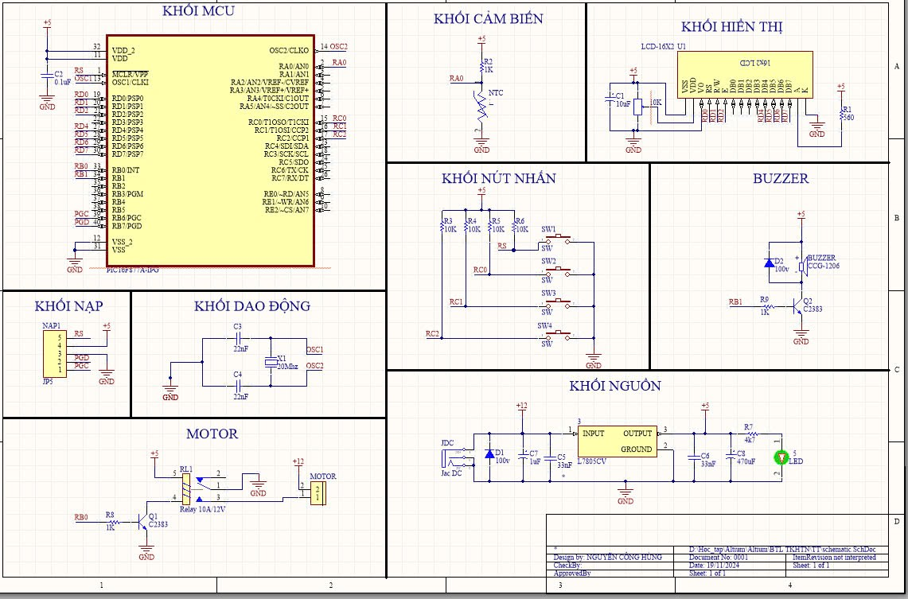

1. **Lưu đồ giải thuật**

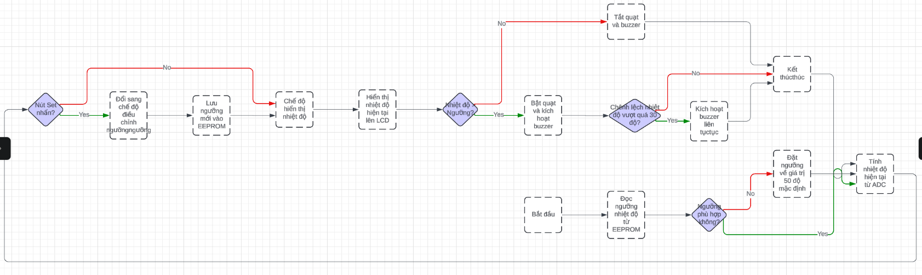

1. **Kết Luận**

Hệ thống giám sát và ổn định nhiệt độ sử dụng vi điều khiển PIC 16F877A đã được thiết kế và triển khai thành công, đáp ứng các yêu cầu giám sát và điều khiển nhiệt độ theo thời gian thực. Hệ thống có khả năng đo nhiệt độ chính xác, tự động điều khiển quạt làm mát và cảnh báo khi nhiệt độ vượt ngưỡng, đồng thời cho phép người dùng dễ dàng tùy chỉnh ngưỡng nhiệt độ. Kết quả thử nghiệm cho thấy hệ thống hoạt động ổn định, đáng tin cậy và tiết kiệm năng lượng. Tuy nhiên, độ chính xác của cảm biến và giao diện hiển thị vẫn cần cải thiện. Trong tương lai, hệ thống có thể được mở rộng với các tính năng như giám sát từ xa qua IoT, sử dụng cảm biến tiên tiến hơn và tích hợp chức năng lưu trữ dữ liệu. Đây là giải pháp hiệu quả, linh hoạt và có tiềm năng ứng dụng rộng rãi trong nhiều lĩnh vực công nghiệp và dân dụng.